ЗАКОН АСТРАХАНСКОЙ ОБЛАСТИ

О внесении изменений в статьи 1 и 2 Закона Астраханской области «Об установлении ставки налога, уплачиваемого в связи с применением упрощенной системы налогообложения»

Принят Думой Астраханской области 28 апреля 2020 года

Статья 1

Внести в Закон Астраханской области от 10 ноября 2009 г. № 73/2009-03 «Об установлении ставки налога, уплачиваемого в связи с применением упрощенной системы налогообложения» следующие изменения:
1) статью 1 дополнить пунктом 3 следующего содержания:
«3) для отдельных категорий налогоплательщиков, у которых объектом налогообложения признаются доходы.»;
2) в статье 2:
а) дополнить частью 2¹ следующего содержания:
«2¹. Установить ставку налога, уплачиваемого в связи с применением упрощенной системы налогообложения, в 2020 году в размере 5 процентов, в 2021 году в размере 7,5 процента от предусмотренной федеральным законодательством налоговой базы для налогоплательщиков, указанных в пункте 1 статьи 1 настоящего Закона, основным видом экономической деятельности (классифицируемым на основании кодов видов деятельности в соответствии с Общероссийским классификатором видов экономической деятельности), внесенным в единый государственный реестр юридических лиц или единый государственный реестр индивидуальных предпринимателей по состоянию на 1 марта 2020 года, которых является:
- деятельность прочего сухопутного пассажирского транспорта;
- деятельность автомобильного грузового транспорта и услуги по перевозкам;
- деятельность пассажирского воздушного транспорта;
- деятельность грузового воздушного транспорта;
- деятельность автовокзалов и автостанций;
б) деятельность вспомогательная, связанная с воздушным транспортом;
- деятельность аэропортовая;
- обеспечение обслуживания (управления) воздушного движения;
- выполнение авиационных работ;
10) деятельность вспомогательная прочая, связанная с воздушным транс-
портом;
11) деятельность творческая, деятельность в области искусства и организации
развлечений;
- деятельность в области спорта, отдыха и развлечений;
- деятельность физкультурно-оздоровительная;
- деятельность санаторно-курортных организаций;
15) деятельность туристических агентств и прочих организаций, предоставля-
ющих услуги в сфере туризма;
- деятельность по предоставлению мест для временного проживания;
- деятельность по предоставлению продуктов питания и напитков;
- образование дополнительное детей и взрослых;
- предоставление услуг по дневному уходу за детьми;
- деятельность по организации конференций и выставок;
21) ремонт компьютеров, предметов личного потребления и хозяйственно-
бытового назначения;
- стирка и химическая чистка текстильных и меховых изделий;
- предоставление услуг парикмахерскими и салонами красоты.»; б) дополнить частью 5 следующего содержания:
«5. Установить ставку налога, уплачиваемого в связи с применением упрощенной системы налогообложения, в 2020 году в размере 1 процента, в 2021 году в размере 3 процентов от предусмотренной федеральным законодательством налоговой базы для налогоплательщиков, указанных в пункте 3 статьи 1 настоящего Закона, основным видом экономической деятельности (классифицируемым на основании кодов видов деятельности в соответствии с Общероссийским классификатором видов экономической деятельности), внесенным в единый государственный реестр юридических лиц или единый государственный реестр индивидуальных предпринимателей по состоянию на 1 марта 2020 года, которых является:
- деятельность прочего сухопутного пассажирского транспорта;
- деятельность автомобильного грузового транспорта и услуги по перевозкам;
- деятельность пассажирского воздушного транспорта;
- деятельность грузового воздушного транспорта;
- деятельность автовокзалов и автостанций;
- деятельность вспомогательная, связанная с воздушным транспортом;
- деятельность аэропортовая;
- обеспечение обслуживания (управления) воздушного движения;
- выполнение авиационных работ;

- деятельность вспомогательная прочая, связанная с воздушным транспортом;
- деятельность творческая, деятельность в области искусства и организации развлечений;
- деятельность в области спорта, отдыха и развлечений;
- деятельность физкультурно-оздоровительная;
- деятельность санаторно-курортных организаций;
- деятельность туристических агентств и прочих организаций, предоставляющих услуги в сфере туризма;
- деятельность по предоставлению мест для временного проживания;
- деятельность по предоставлению продуктов питания и напитков;
- образование дополнительное детей и взрослых;
- предоставление услуг по дневному уходу за детьми;
- деятельность по организации конференций и выставок;
21) ремонт компьютеров, предметов личного потребления и хозяйственно-
бытового назначения;
- стирка и химическая чистка текстильных и меховых изделий;
- предоставление услуг парикмахерскими и салонами красоты.»;
в) дополнить частью 6 следующего содержания:
«6. Установить ставку налога, уплачиваемого в связи с применением упрощенной системы налогообложения, для налогоплательщиков - организаций и индивидуальных предпринимателей, впервые поставленных на учет в налоговом органе на территории Астраханской области в 2020-2021 годах в связи с изменением места нахождения организации, места жительства индивидуального предпринимателя, в следующих размерах:
- в 2020 году, в 2021 году 5 процентов от предусмотренной федеральным законодательством налоговой базы для налогоплательщиков, указанных в пункте 1 статьи 1 настоящего Закона;
- в 2020 году, в 2021 году 1 процент от предусмотренной федеральным законодательством налоговой базы для налогоплательщиков, указанных в пункте 3 статьи 1 настоящего Закона.»;
г) дополнить частью 7 следующего содержания:
«7. Ставки, установленные частями 1, 2¹, 5 настоящей статьи не применяются налогоплательщиками, указанными в части 6 настоящей статьи.».

Статья 2

Настоящий Закон вступает в силу на следующий день после дня его официального опубликования и распространяется на правоотношения, возникшие с 1 января 2020 года.

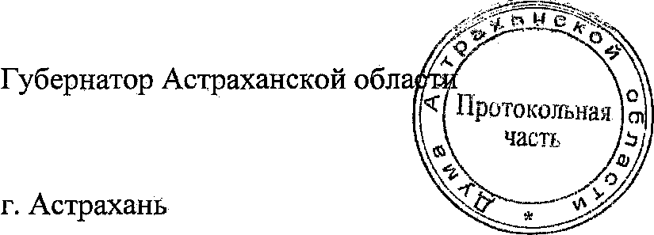
« 7»мая » мая
2020 г.

И.Ю. Бабушкин

Per. №38/2020-03

